Skråningsbeskyttelse af stranden foran Gl. Skagen
Kystbeskyttelseslaget for Gl. Skagen gennemfører nu en skråningsbeskyttelse af strækningen fra Trane Klit og til nedkørslen for redningskøretøjer ved vendepladsen ud for Niels Ottesens vej.
Ud for Trane Klit har der i årevis eksisteret en sådan skråningsbeskyttelse.

Igennem mange år har havet ”gnavet” sig ca. 1½ meter ind på strand og klitter, der derved har trukket sig tilsvarende tilbage.
Den mest centrale del af Gl. Skagen by har været delvis beskyttet mod denne tilbagetrækning gennem høfder ud for stranden – disse er i øvrigt i 2019 opgraderet betydeligt.
Resultatet heraf er, at Gl. Skagen by nærmest ligger fremskudt i forhold til strandlinjen på begge sider, hvilket gør området meget sårbart.

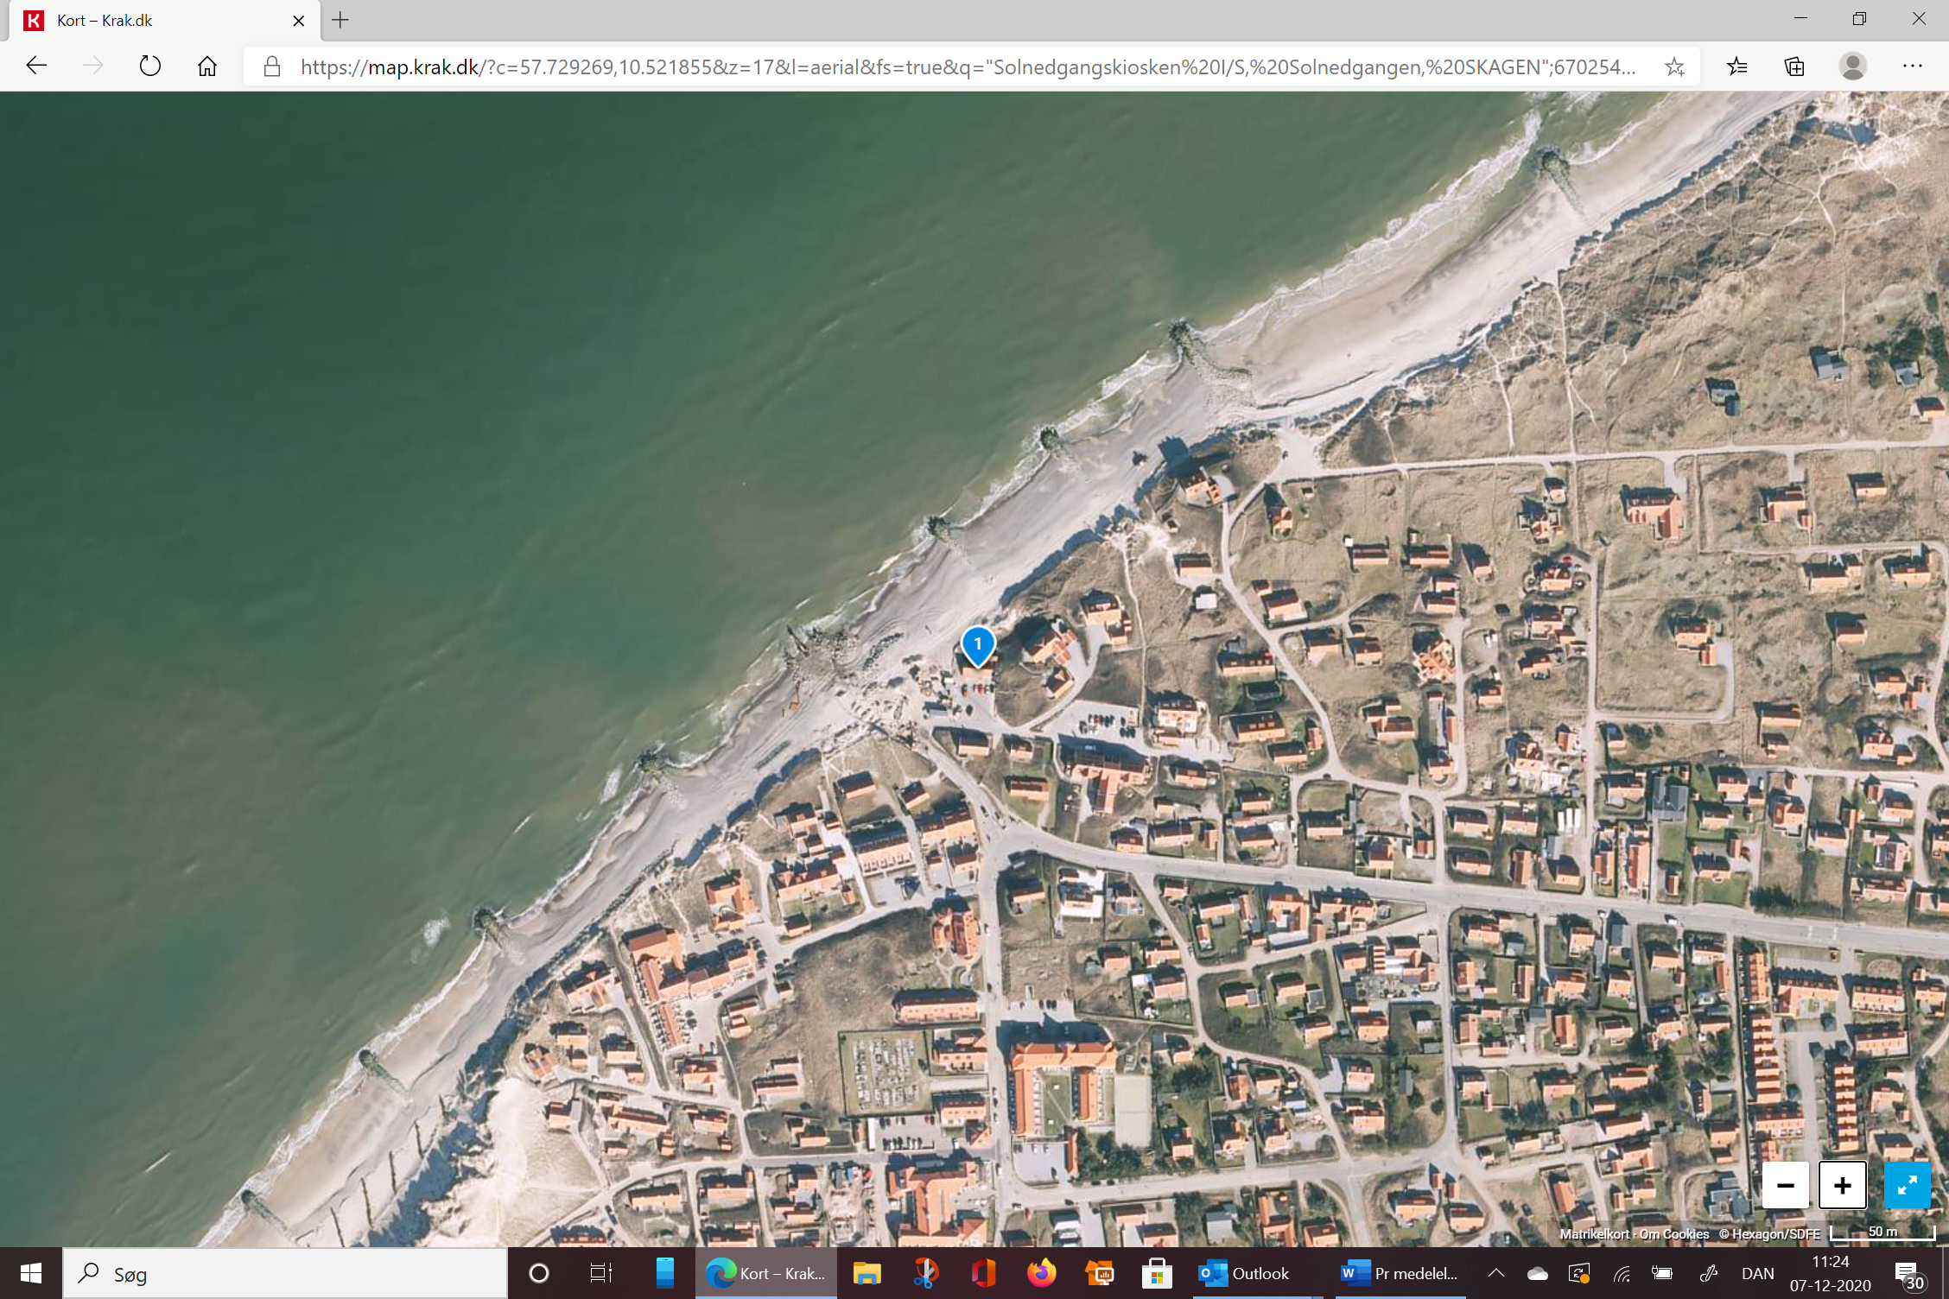

De nye høfder bryder bølgerne og bidrager til at opbygge strand, hvorved eroderingen mod land er stoppet, men ved højvande og vedvarende storm lige mod kysten har høfderne ingen beskyttende virkning – her kan kun en såkaldt hård skråningsbeskyttelse forebygge skader på klitterne. I værste fald med gennemtrængning til følge….

Det har taget et år at få projektet gennemarbejdet og igennem alle myndigheder og diverse høringsprocesser.
Efterfølgende har vi været i udbud hos 5 prækvalificerede entreprenører og det blev VG Entreprenører, der vandt udbuddet – se www.vg-e.dk

Selskabet, der er en del af Aarslev-koncernen, har mangeårig erfaring med havne anlæg og kystsikring.

Selve skråningsbeskyttelsen bygges med en fiberdug i bunden/inderst, hvorpå der lægges et 30 cm lag af filtersten og ovenpå disse to lag/rækker af dæksten med høj densitet og en vægt på min 300 kg/sten.
Foden starter ca 1 meter under nuværende niveau for strand og slutter på højde med ”skiven” på solnedgangspladsen.
Ovenpå stenene efterfyldes et lag sand, og der plantes hjælme, så anlægget dermed stort set ikke bliver synligt.
Der påhviler i øvrigt Kystbeskyttelseslaget en pligt til efterfyldning af sand, hvis højvande fører sand bort fra dækstenene.

Der findes nogle officielle klima scenarie fremskrivninger, og vi har taget udgangspunkt i en 50 årig hændelse i ”worst case scenariet”, der indebærer en vandstandsstigning på 44 cm hen mod slutningen af perioden.

Arbejdet påbegyndes i januar og forventes helt afsluttet i god tid før Påske, så det bliver minimalt, hvad ulemper borgere får under bygningsperioden.
Der er lagt enorme bestræbelser i at planlægge afskærmning/skiltning og forebyggelse mod mulige ulykker.

Frederikshavn kommune bidrager med en relativ beskeden andel af den samlede udgift til anlægget, mens Kystbeskyttelseslaget selv må lægge den klart største del af pengene på bordet.

Kystbeskyttelseslaget er en frivillig forening, der udelukkende har indtægter fra medlemmer med ejendomme indenfor en afstand af 300 meter fra stranden.
Der er gennem de sidste 3 år indsamlet i alt mellem 8 og 9 mio. kr. gennem medlemsbidrag og medlemskontingenter.
Foruden skråningsbeskyttelse omfatter Kystbeskyttelseslagets virke også høfder og klitpleje. Således blev der blev i 2019 anlagt 25 høfder på strækningen fra Fellen og til Højen Fyr, og i løbet af denne vinter vil der blive lavet klitpleje i et hidtil uset omfang. Mere herom i separat artikel.

Vi vil gerne benytte lejligheden til endnu en gang at opfordre husejere, som endnu ikke er medlem af Kystbeskyttelseslaget til at melde sig ind og deltage på lige fod med øvrige husejere i området.
For indmeldelse og mere information se www.Kystbeskyttelselaget-glskagen.dk

For mere information kan henvendelse rettes til formand for Kystbeskyttelseslaget Svend Erik Kristensen på tel. 29451612 eller sek@kystbeskyttelseslaget-glskagen.dk

